В Приморье активизировали борьбу с неформальной занятостью

20 августа 2015

Предпринимателей предлагают наказывать высокими штрафами за ведение двойной бухгалтерии и неофициальное трудоустройство. С такой инициативой выступили главы муниципалитетов Приморского края сегодня, 20 августа, на заседании Правления Совета муниципальных образований. В нем принял участие вице-губернатор Александр Ролик.
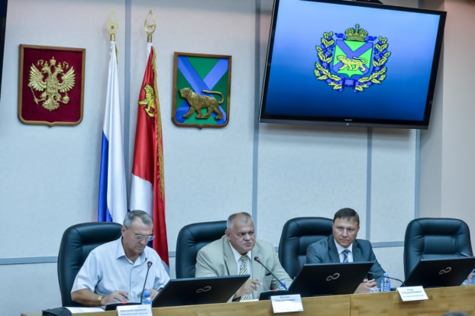
По словам главы Арсеньевского городского округа Александра Дронина, по факту проверки неформальной занятости только в Арсеньеве выявили почти две тысячи нарушений трудоустройства граждан.

«Чаще всего нарушения встречаются в торговой сфере. Многие предприниматели, избегая налогов, трудоустраивают работников неофициально, выплачивая им зарплату в конверте. Единственный официально устроенный гражданин в таких организациях, как правило, сам хозяин ИП. Сейчас при выявлении подобного нарушения, предприниматель может обойтись небольшим штрафом и впоследствии продолжить свою деятельность в том же русле. Мы предлагаем ужесточить наказание и повысить штраф за неофициальное трудоустройство работников, чтобы налоги за сотрудников обходились бизнесменам дешевле, чем штрафы», – отметил Александр Дронин.

Инициативу о введении ужесточенного наказания поддержали все присутствующие, в том числе и департамент труда и социального развития.

«При неофициальном трудоустройстве, работник фактически лишен своих прав. Такие люди не имеют социального пакета и никак не защищены государством перед своим работодателем. При возникновении спорных ситуаций, работник не сможет ничего доказать. Нашей задачей является предотвратить подобные ситуации и избавиться от неформального трудоустройства», – подчеркнула директор департамента Лилия Лаврентьева.
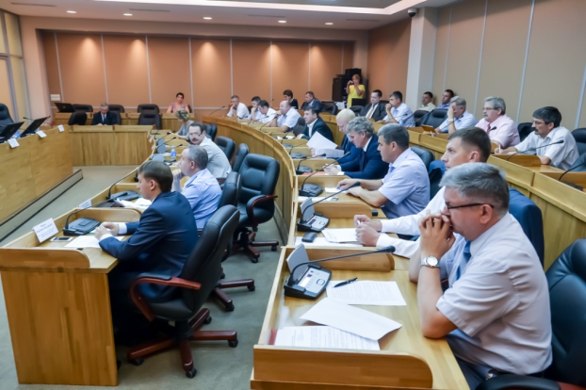
Отметим, что во всех населенных пунктах Приморья специалистами прокуратуры и департамента труда и социального развития проводятся контрольные мероприятия по выявлению нарушения трудового законодательства. Чаще всего нарушения зафиксированы в сферах сельского хозяйства, строительства, гостиничного бизнеса, а также среди организаций, занимающихся обслуживанием автомобилей.

Анастасия Орлова, orlova_ai@bk.ru

Фото - Игорь Новиков

